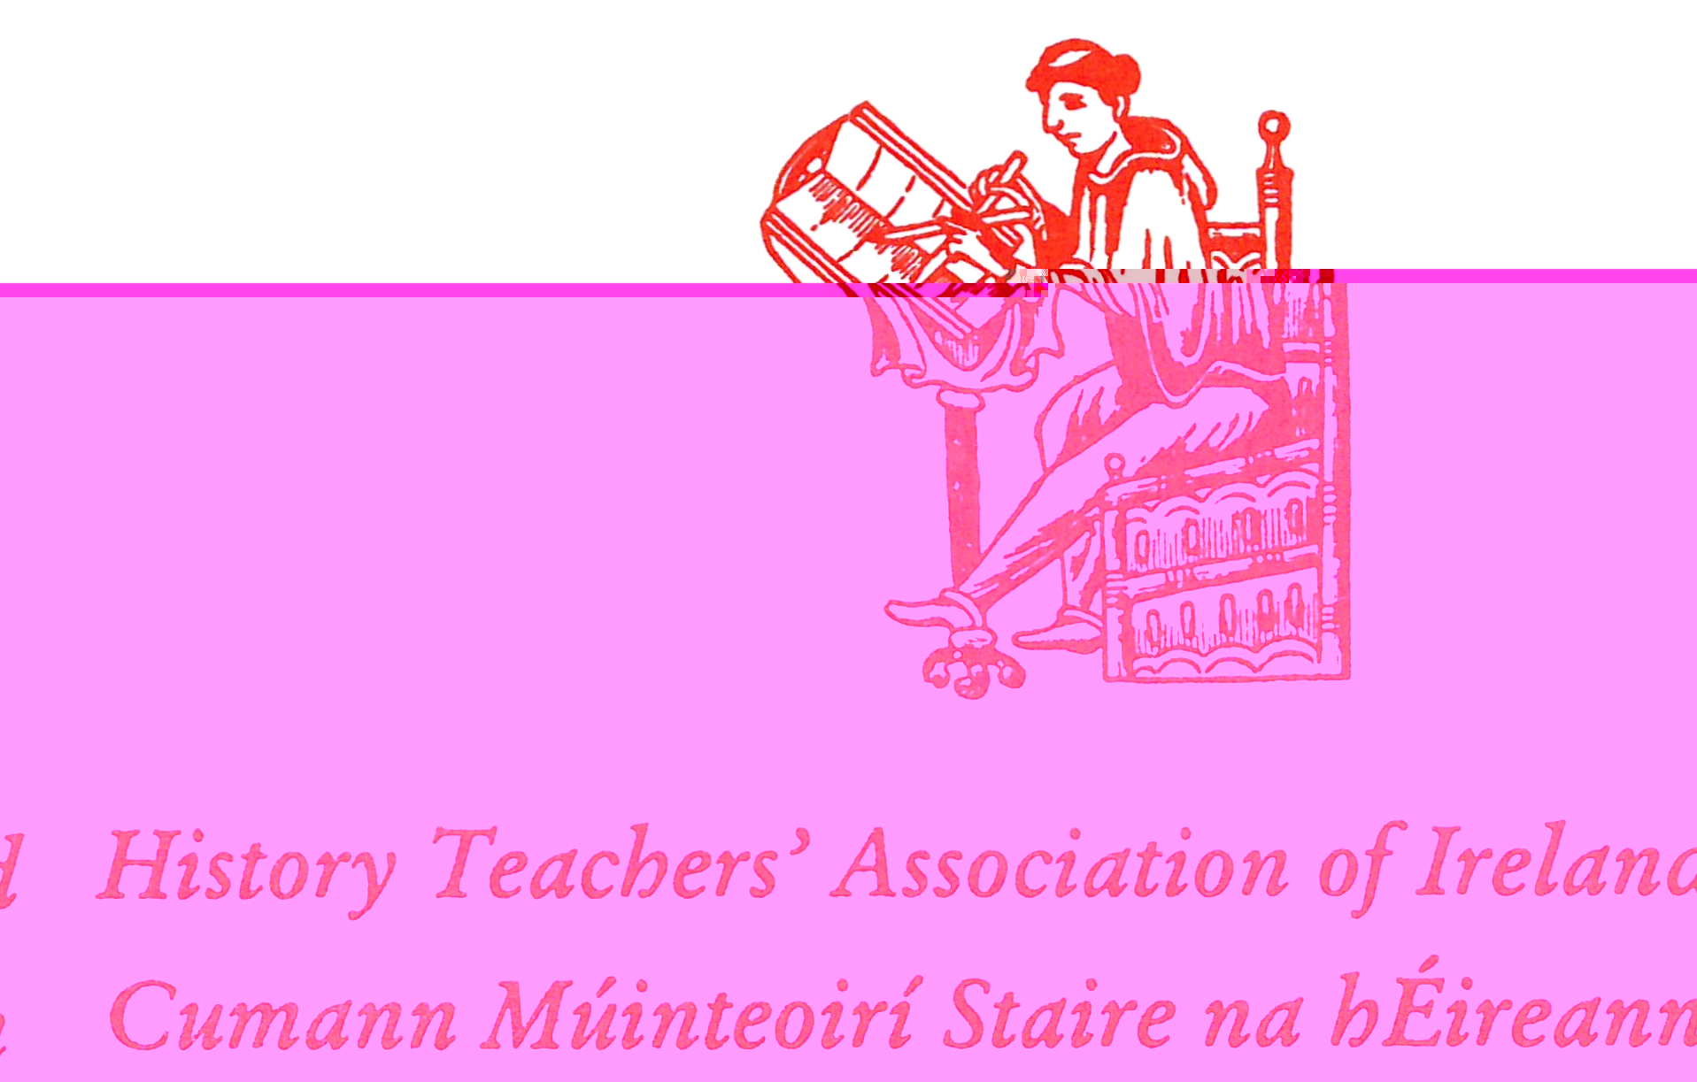

Cómórtas Aiste Staire trí mheán na Gaeilge

Mar chuid den iarracht chun Stair trí Ghaeilge a spreagadh in iar-bhunscoileanna, beidh comórtas aiste á reachtáil ag CMSÉ arís i mbliana.

Glacfar iarrtais ó dhaltaí a mbeidh scrúdú na hArdteistiméireachta sa Stair á dhéanamh acu
i 2012 nó 2013.

Treoir agus Coinníollacha:

- Scríobh aiste i nGaeilge (ar nós an TST san Ardteistiméireacht) ina mbeidh na heilimintí seo a leanas:

- teideal cruinn soiléir le fócas cúng
- ábhar suntasach stairiúil atá sainmhínithe go soiléir
- struchtúr cuí, le réamhrá agus conclúid
- líne forbartha loighciúil
- dhá bhunfhoinse ar a laghad

- Bíodh an aiste idir 800 agus 1200 focal, í cló-scríofa ar thaobh amháin de leathanach

- Spriochdháta: 16ú Márta 2012

- Seol an fhoirm iarratais in éineacht leis an aiste

- Iarrfar ar an mbuaiteoir an aiste a sheoladh le ríomhphost níos déanaí

Marcálfar ar an aiste sa tslí chéanna is a ndéantar i gcás an TST i scrúdú na hArdteiste  ach amháin na hathruithe seo a leanas: |  | Duaiseanna:  An chéad duais: €200  An dara duais: €100
Eolas Stairiúil  Scileanna Taighde  Cur i láthair  Foinsí | 50  30  10  10 | Ní bhronnfar duaiseanna muna bhfuil caighdéan áirithe sroichte.  Ní féidir dul thar mholadh an mholtóra.  Foilseofar an aiste is fearr i STAIR 2012.

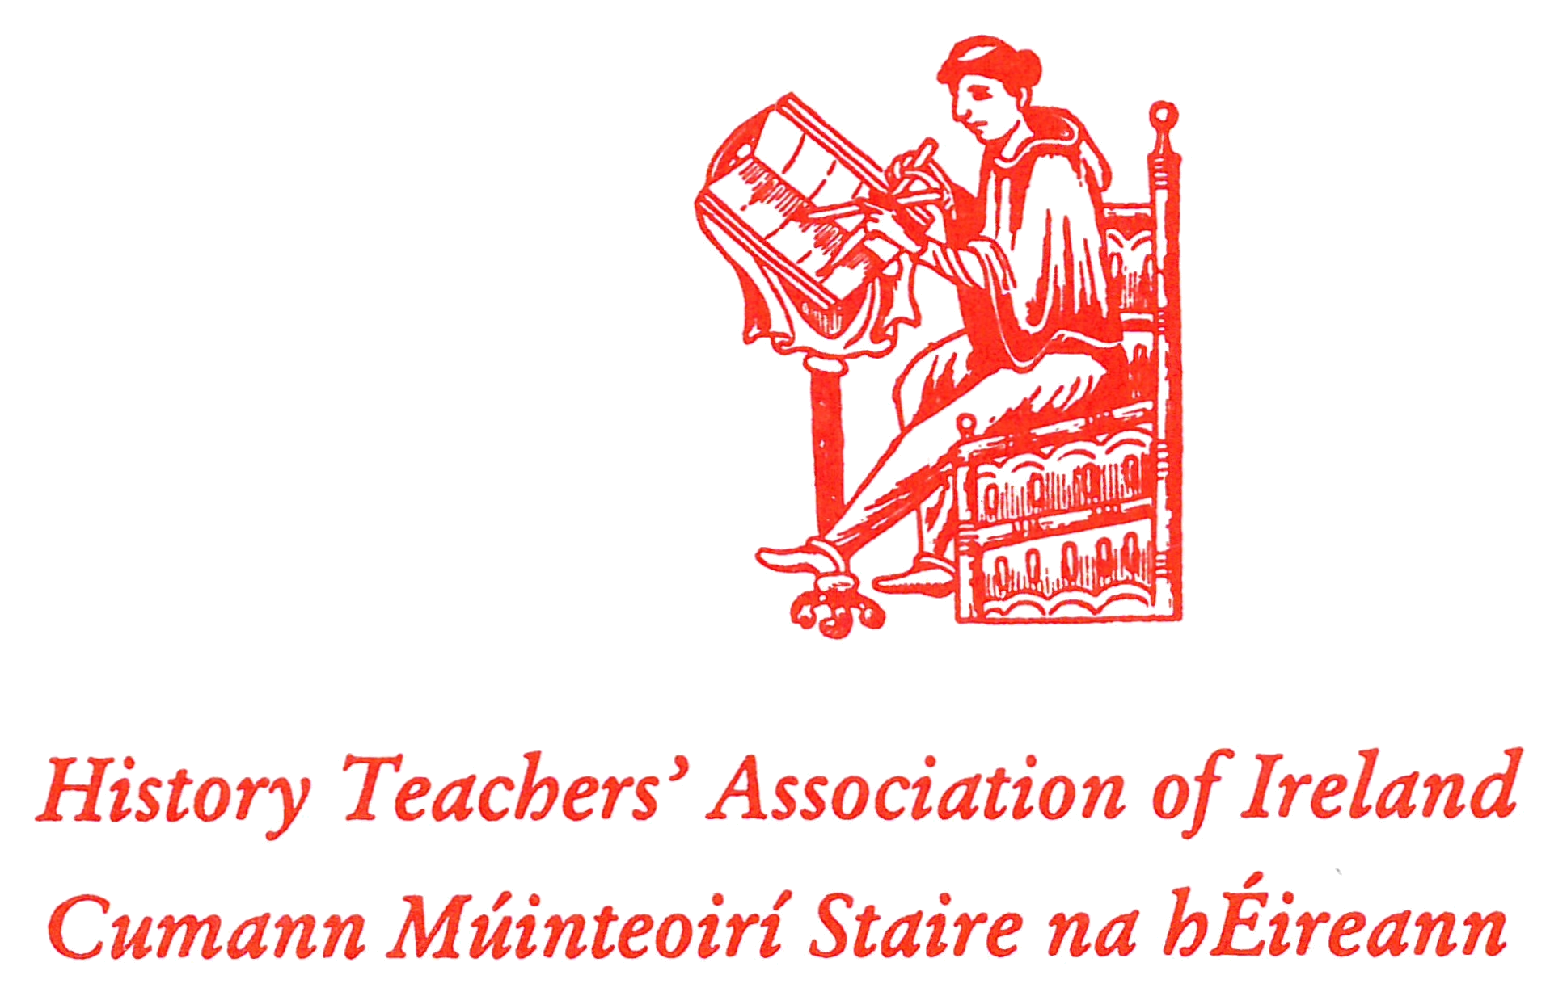

Comórtas Aiste Staire, CMSÉ 2012
Ainm
Teideal na haiste
Scoil
Ríomhphost na Scoile
Fón na Scoile
Síniú an Mhúinteora

Seol chuig: Secretary HTAI, Blackrock Education Centre, Kill Avenue, Dún Laoghaire, Co. Dublin

